Не с руки
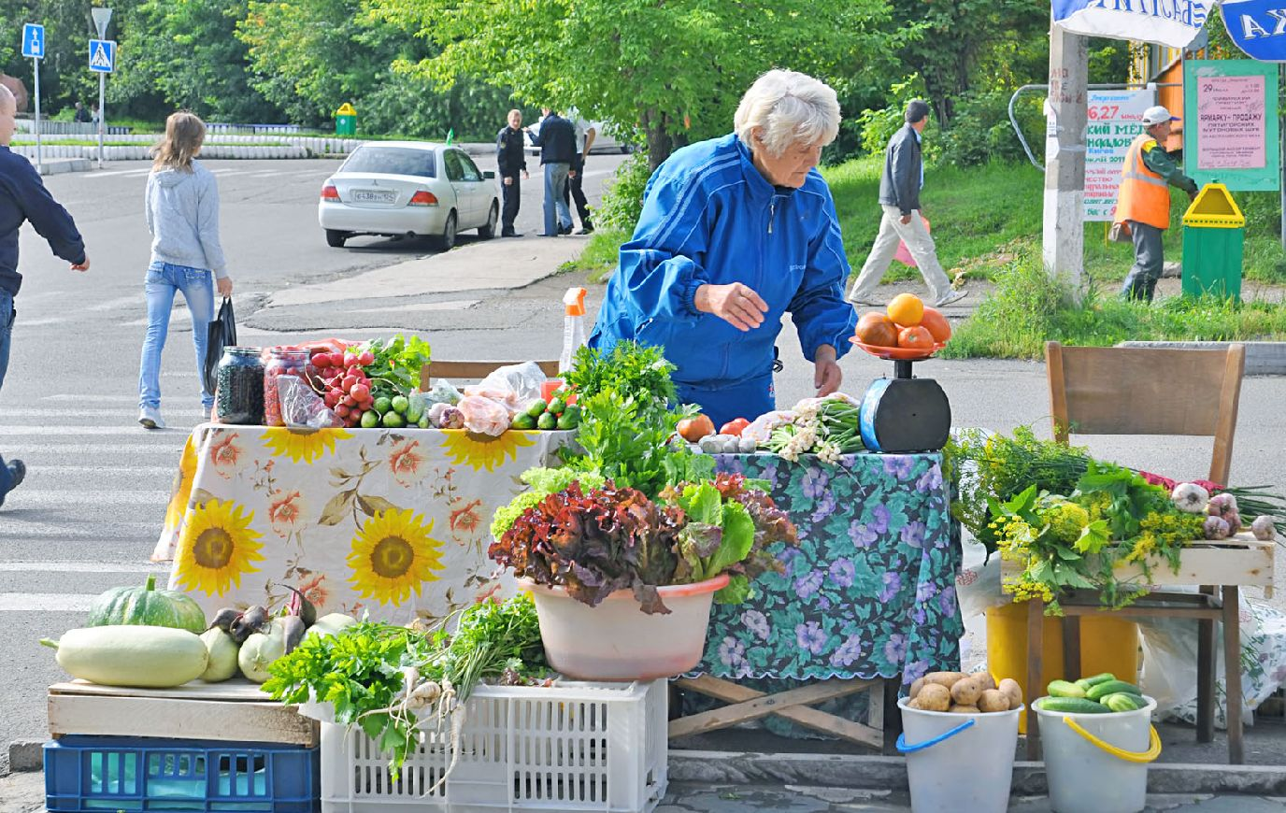

Чем опасно покупать продукты в несанкционированных точках продаж.
Продукт, произведенный и упакованный в домашних условиях, может быть опасен сразу по нескольким причинам.
Нарушение рецептуры выработки продуктов, особенно это касается составных продуктов животного и растительного происхождения. Возбудители кишечных инфекций достаточно быстро размножаются в молочной, мясной и рыбной продукции. Производители в домашних условиях, как правило, не имеют специального образования и могут просто не обладать знаниями, которые необходимы для приготовления качественного и безопасного продукта.

Как на производстве?
Молочные, мясные, рыбные продукты, грибы и соленые продукты находятся в зоне особого риска. К производству, фасовке и хранению этих продуктов на заводах предъявляются жесткие требования, серьезному контролю по качеству и безопасности подвергается как входящее сырье, так и готовый продукт. Например, на предприятиях молочной промышленности оборудование не реже одного раза за смену проходит мойку и дезинфекцию. Затем проводится микробиологический контроль вымытого оборудования.
Самостоятельно в домашних условиях невозможно оценить, насколько эффективно была произведена дезинфекция, если она вообще проводилась.
Также при приготовлении продуктов в домашних условиях в него могут попасть посторонние предметы или ингредиенты. На заводах, как правило, закрытый цикл производства. Помимо этого, заводы проходят плановые проверки контрольно-надзорных органов и несут ответственность за изготовленный продукт согласно законодательству.

В чем риск?
Зачастую уже на этапе создания продукт, изготовляемый кустарным способом, может быть заражен возбудителями дизентерии, сальмонеллеза, ботулизма и т. д., а значит, является потенциально опасным для здоровья.
Кроме того, целый ряд проблем связан с упаковочной тарой продуктов. Производственная упаковка гарантирует безопасное обращение продукта на рынке, то есть его транспортировку и хранение.
В случае, когда продукты произведены или выращены в частном секторе, назначение упаковки зачастую может не соответствовать продукту, который в нее упаковали, по ряду причин: тара не предназначена для пищевых продуктов и имеет в своем составе токсичные краски и другие опасные компоненты; невозможно обеспечить герметичность упаковки, из-за чего могут быть нарушены условия хранения конкретного товара; тара не соответствует санитарно-гигиеническим требованиям.
Еще одна серьезная причина, по которой стоит отказаться от покупки «домашнего» продукта, – это частое отсутствие у продавцов документов на реализуемую продукцию, разрешения на торговлю и личной медицинской книжки, а все эти документы – гарантия безопасности потребителя.
Приобретая пищевые продукты с рук, в целях собственной безопасности, потребитель вправе запросить:
- ветеринарный сопроводительный документ;
- декларацию о соответствии требованиям ТР ТС (технического регламента Таможенного союза);
Безопасных Вам покупок!
Инфоисточник: здоровое-питание.рф

